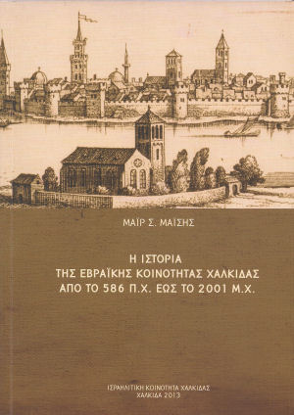
ΜΑΪΡ Σ. ΜΑΪΣΗ
Η ΙΣΤΟΡΙΑ ΤΗΣ ΕΒΡΑΪΚΗΣ ΚΟΙΝΟΤΗΤΑΣ ΧΑΛΚΙΔΑΣ
ΑΠΟ ΤΟ 586 Π.Χ. ΕΩΣ ΤΟ 2001 Μ.Χ.

(Έκδοση Ισραηλιτικής Κοινότητας Χαλκίδας, 2013)

Η έκδοση του πολυσέλιδου μελετήματος του κ. Μαΐρ Σ. Μάιση ήρθε να καλύψει ένα μεγάλο κενό που αφορούσε την Ισραηλιτική Κοινότητα Χαλκίδας, μία από τις αρχαιότερες της Ευρώπης, η οποία έχει μία συνεχή παρουσία από τους προχριστιανικούς χρόνους μέχρι σήμερα. Η οργανωμένη λειτουργία της συγκεκριμένης Κοινότητας αρχίζει πριν από την Ελληνορωμαϊκή περίοδο, όπως αναφέρει ο Χρυσόστομος Θεμελής – [Αρχείο Ευβοϊκών Μελετών, τ. 4 (1955)] – και συνεχίζεται μέχρι σήμερα.

Όλη αυτή τη μακρά περίοδο κατορθώνει ο συγγραφέας να την καλύψει διεξοδικά μέσα από έρευνα ιστορικών, παραδοσιακών, θρησκειολογικών, λαογραφικών κ.λπ. στοιχείων παρά την έλλειψη οργανωμένων αρχείων και προσβάσιμων πηγών πληροφοριών. Φιλότιμος και φιλόπονος ο συγγραφέας αφιέρωσε αμέτρητο χρόνο έρευνας και μελέτης για να συντάξει τεκμηριωμένα την ιστορία της συγκεκριμένης Κοινότητας. Για να καθορίσει την εβραϊκή παρουσία στη Χαλκίδα, ο συγγραφέας επιχειρεί μία ενδιαφέρουσα και πολύτιμη παρουσίαση της εβραϊκής ιστορίας στον Ελλαδικό χώρο πριν αναφερθεί ειδικότερα στην περιοχή της Εύβοιας. Και κατά τούτο το γενικό μέρος του βιβλίου έχει μία ευρύτερη σημασία.

Το βιβλίο του κ. Μ. Μάιση είναι ένα ζωντανό μελέτημα, αφού εκτός της καθεαυτού ιστορίας περιέχει στοιχεία και εικόνες από την καθημερινή ζωή και τη λειτουργία της Κοινότητας της Χαλκίδας, μέσα στους πολλούς αιώνες της ύπαρξής της. Επιπλέον όμως παρέχει στοιχεία –συμπληρούμενα με ανέκδοτο φωτογραφικό υλικό και ενδιαφέροντα παραρτήματα- για την όλη κοινωνική ζωή της πρωτεύουσας της Εύβοιας, τα οποία είναι πολυτιμότατα για τους μελετητές πολλών επιστημονικών κλάδων (ιστορίας, κοινωνιολογίας, λαογραφίας, αρχιτεκτονικής κ.ά). Κατά τούτο λοιπόν, το συγκεκριμένο βιβλίο ξεπερνά τα πλαίσια της ιστορικής αναδρομής της τοπικής Ισραηλιτικής Κοινότητας και προσφέρεται ως αυτούσιο και σε πολλούς τομείς ανέκδοτο υλικό στους μελετητές της γενικής Ιστορίας.
Δ. Κ. Μ.

